GUÍA DE RESUMEN UNIDAD 1
Guía de Ciencias Naturales CUARTO BASICO

Nombre: |  | Curso: |  | Fecha

INSTRUCCIONES: Lee y desarrolla guía. Puedes investigar en los link que te envío. Esta guía no es con nota. Si puedes reenviarla para revisártela o necesitas que te aclare dudas debes poner tu nombre y letra del curso y enviarla a mi correo bernarda.alvear@elar.cl
Puedes ingresar a este link para complementar con la guía. También envié un power point. https://www.youtube.com/watch?v=swcjamDFsn0

Objetivos: OA9 -Reconocer que la materia tiene masa y ocupa espacio
OA10 -Comparar los tres estados de la materia (sólido, líquido y gaseoso) en relación con criterios como la capacidad de fluir y cambiar de forma y volumen, entre otros.
Contenidos: La materia y sus propiedades.

La materia

Materia es un conjunto de partículas que forman un cuerpo. Todo lo que nos rodea está formado por materia, que tiene masa y ocupa volumen
La materia en nuestro planeta puede encontrarse en tres estados: sólido, líquido y gaseoso.
El agua la podemos encontrar en los tres estados.
La materia tiene propiedades que son las características que podemos observar o medir usando nuestros sentidos.

1.- Propiedades de los estados más conocidos

- Sólido: tiene forma y volumen definido.
- Líquido: no tiene forma definida, es decir, se adapta a la forma del recipiente y volumen definido.
- Gaseoso: no tiene forma definida, se adapta a la forma del recipiente y volumen indefinido, es decir, se puede comprimir.

2.- REPRESENTACION DE LOS ESTADOS DE LA MATERIA

Esta es una representación de las partículas de un cuerpo en estado sólido, líquido y gaseoso.
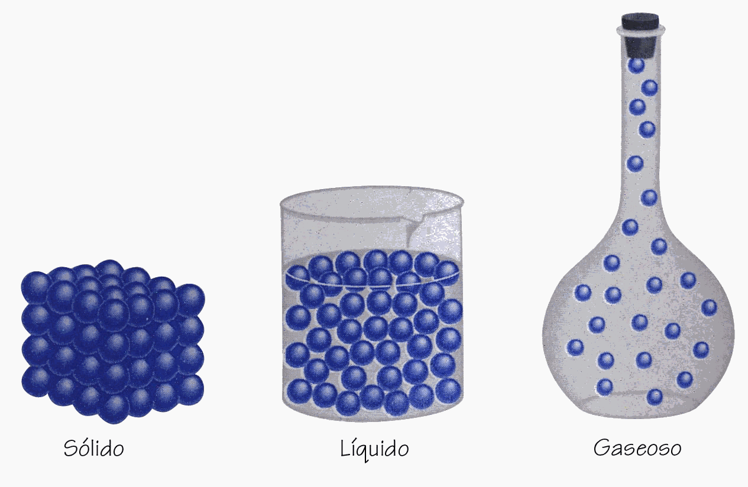

3.- Los cambios de estado de la materia

Fusión: paso de sólido a líquido.
Vaporización: paso de líquido a gas.
Condensación: paso de gas a líquido.
Solidificación: paso de líquido a sólido.

CAMBIOS DE ESTADO DEL AGUA
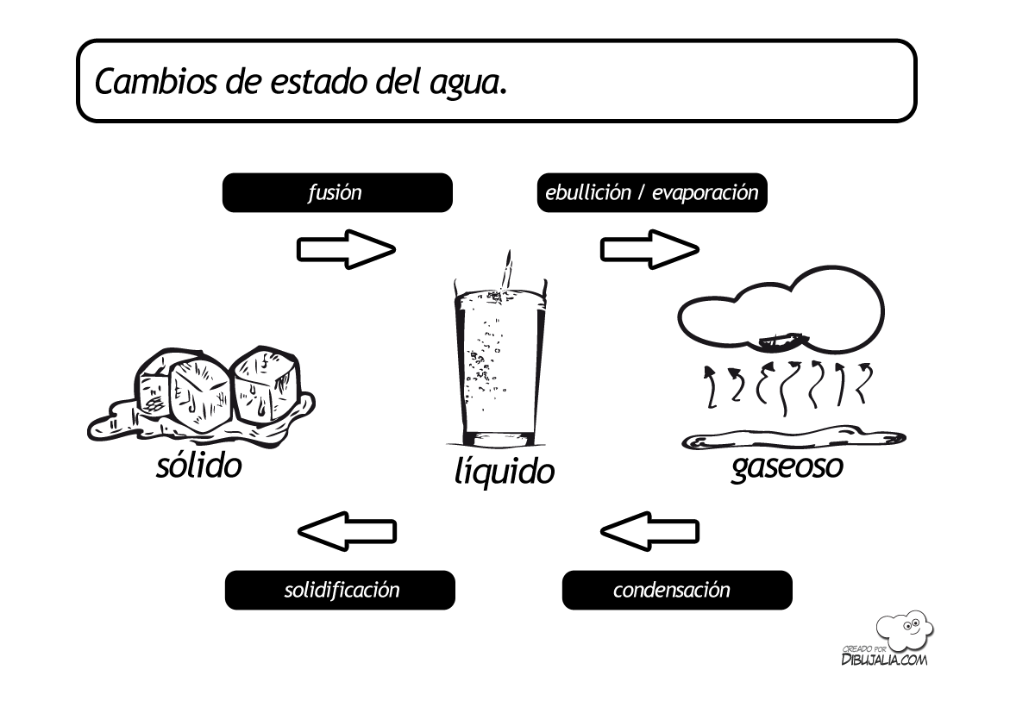

Guía de estudio
4.- Escribe el nombre del cambio de estado que sufre la materia:

Sólido
Líquido
Gaseoso
Líquido
Gaseoso
Líquido
Sólido aliquido
Líquido

5.-Marca con una X la letra de la alternativa correcta:
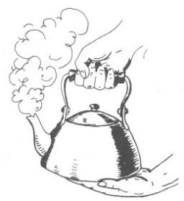  1.- La imagen muestra el cambio de estado:  a.- Evaporación.  b.- Condensación.  c.- Solidificación.  d.- Fusión | 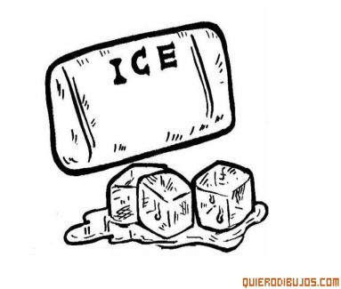  2.- La imagen muestra el cambio de estado :  a.- Evaporación.  b.- Condensación.  c.- Solidificación.  d.- Fusión
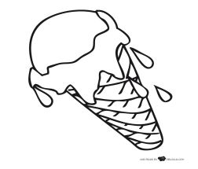  3.- El helado cambia de estado a causa de:  a.- El aire  b.- La temperatura  c.- El viento  d.- El sol | 4.- La formación de nieve en la cordillera es un ejemplo de:  a.- solidificación del agua.  b.- fusión del agua.  c.- condensación del agua.  d.- evaporación del agua.
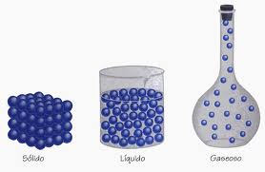  5.-  A B C  ¿Cuál de estas imágenes representa el estado  Sólido? | 6.- El derretimiento de la mantequilla  por la acción de la temperatura  corresponde al cambio de estado:  a.- evaporación.  b.- solidificación.  c.- fusión.  d.-condensación

6.-Lee atentamente las situaciones y responde.

1.-Al día siguiente de un día de lluvia, sale el sol y hay alta temperatura ¿Qué sucede con las pozas de agua? _______________________________________________
¿Por qué sucedió eso?_______________________________________________
¿Cómo se llama ese cambio de estado?_________________________________

2.- Enrique compró un cono de helado, caminó cuadras con el cono en la mano, hacía mucho calor.
¿Qué crees que sucedió con el helado?______________________________________
¿Cómo se llama ese cambio de estado?_____________________________________

